**Модули порошкового пожаротушения**

**МПП(р)-2,5-И-ГЭ-УХЛ3.1**

**ТУ 4854-004-40302231-97** **с изм.5**

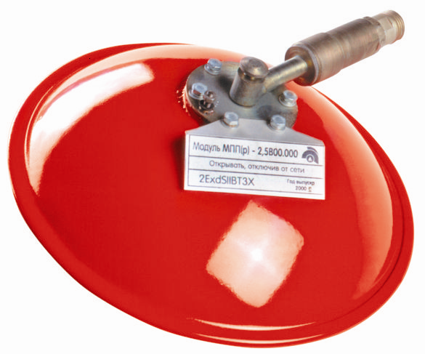

***«Буран-2,5взр»***

***с маркировкой взрывозащиты 2ExemIIBT3 X***

**ПАСПОРТ И РУКОВОДСТВО**

**ПО ЭКСПЛУАТАЦИИ**

МПП(р)-2,5.01.00.000РЭ



1. **НАЗНАЧЕНИЕ**

Модуль порошкового пожаротушения «Буран-2,5взр» (далее по тексту модуль) во взрывозащищенном исполнении предназначен для локализации и тушения пожаров класса А, В, С, а также пожаров, возникающих в электрооборудовании, находящемся под напряжением, без ограничения величины напряжения, согласно требованиям п.9.1.6 СП 5.13130.2009.

Модуль используется в качестве исполнительного устройства в автоматических установках пожаротушения и относится к классу стационарных средств пожаротушения.

Модуль не содержит озоноразрушающих веществ.

Модуль не предназначен для тушения загораний веществ, горение которых может происходить без доступа воздуха (алюминий, магний и их сплавы, натрий, калий и др.).

Климатическое исполнении модуля УХЛ3.1 по ГОСТ 15150 для температуры окружающей среды от минус 50ºC до плюс 50ºC при относительной влажности до 98%. Маркировка взрывозащиты 2ExemIIBT3 X в соответствии с ГОСТ Р 51330.0.

Модули могут применяться в помещениях и наружных установках во взрывоопасных зонах классов 2 по ГОСТ Р 51330.9, в которых возможно образование взрывоопасных смесей категорий llА и llВ по ГОСТ Р 51330.11 с температурой самовоспламенения более 200ºC (группы взрывоопасных смесей Т1, Т2, Т3 по ГОСТ Р 51330.5).

Правила применения модулей во взрывоопасных зонах – в соответствии с требованиями ГОСТ Р 51330.13, ГОСТ Р 52350.14, гл. 7.3 ПУЭ, ПБ 08-624-03, настоящего Руководства по эксплуатации (МПП(р)-2,5.01.00.000РЭ) при обязательном выполнении условий безопасной эксплуатации, указанных в п.8.3.

Пример условного обозначения модуля при записи в технической документации и при заказе:

МПП(р)-2,5-И-ГЭ-УХЛ3.1 ТУ 4854-004-40302231-97 «Буран-2,5взр»

Первые четыре буквы обозначают сокращенное название - модуль порошкового пожаротушения с частично разрушаемым корпусом, 2,5 – объемом 2,5 литра, И – импульсного действия, ГЭ – с газогенерирующим элементом, УХЛ3,1 – климатическое исполнение, номер технических условий ТУ 4854-004-40302231-97, модификация модуля «Буран-2,5взр».

1. **ТЕХНИЧЕСКИЕ ХАРАКТЕРИСТИКИ**
   1. Общие требования.

Модули должны соответствовать требованиям технических условий ТУ 4854-004-40302231-97, комплекту конструкторской документации, ГОСТ Р 53286, ГОСТ 12.2.003, ГОСТ 12.2.007.0, ГОСТ 12.3.046, ГОСТ 12.4.009; ГОСТ Р 51330.0, ГОСТ Р 51330.8, ГОСТ Р 51330.13, ГОСТ Р 51330.17, ГОСТ Р 52350.14, ГОСТ 14254, гл. 7.3 ПУЭ, ПБ 08-624-03.

* 1. Технические характеристики модуля и их значения приведены в табл. 1.

Таблица 1

|  |  |
| --- | --- |
| Наименование, единицы измерения | Значение |
| 1. Маркировка взрывозащиты | 2ExemIIBT3 X |
| 2. Степень защиты от внешних воздействий по ГОСТ 14254 | IР54 |
| 3. Класс электротехнического изделия по способу защиты человека от поражения электрическим током в соответствии с ГОСТ 12.2.007.0 | lll |
| 4. Масса модуля, кг | 3,6±0,2 |
| 5. Габаритные размеры модуля | см. рис.1 |
| 6. Продолжительность подачи огнетушащего порошка, с | не более 0,5 |
| 7. Быстродействие, с | не более 2,0 |
| 8. Масса огнетушащего порошка ВЕКСОН-АВС 50 ТУ 2149-028-10968286-97, кг | 1,95±0,05 |
| 9. Вместимость корпуса, л | 2,5±0,12 |
| 10. Масса остатка огнетушащего порошка после срабатывания, %, не более | 10 |
| 11. Огнетушащая способность модуля: |  |
| По очагам класса «А»   1. площадь, м² 2. объем, м³ | до 7,0  до 18,0 |
| По очагам класса «В»   1. площадь, м² 2. объем, м³ | до 7,0  до 16,0 |
| 1. максимальный ранг очага класса В | 34В |
| 12. Характеристики срабатывания пускового устройства *: |  |
| 1. пусковой ток, А | 0,4 |
| 1. максимальный пусковой ток, А | 3,0 |
| 1. сопротивление цепи, Ом | от 3,0 до 6,5 |
| 1. время действия электрического тока, с | не менее 0,1 |
| 1. безопасный ток проверки цепи пуска, А | не более 0,05 |
| 13. Температурные условия эксплуатации, ºС | от – 50 ºС до + 50 ºС |
| 14. Срок службы, лет | 10 |
| 15. Вероятность безотказного срабатывания не менее | 0,95 |
| 16. Степень механической прочности по ГОСТ Р 51330.0 | высокая |
| 17. Группа механического исполнения модулей по ГОСТ 30631 | М2 |
| 18. Коэффициент неравномерности распыления порошка, К1 (СП 5.13130.2009) | 1,0 |

Примечание:

*) Напряжение на выходных клеммах пускового устройства должно быть в пределах 1,2÷28,5 В.

1. **КОМПЛЕКТ ПОСТАВКИ**

В комплект поставки модуля входят:

* модуль ⎯ 1 шт.;
* кабель пусковой ⎯ 1 шт.;
* кронштейн крепления ⎯ 1 шт.;
* паспорт и руководство по эксплуатации ⎯ 1 шт.

1. **УСТРОЙСТВО И ПРИНЦИП ДЕЙСТВИЯ**

4.1. Модуль представляет собой (см. рис. 1) металлический корпус 1, выполненный из двух полусферических частей, плотно соединенных между собой методом прессовой завальцовки, в котором находится огнетушащий порошок 2, генератор газа 3, корпус активатора 4.

Нижняя полусфера 5 представляет собой алюминиевую мембрану с нанесенными определенным образом насечками, по которым происходит разрыв мембраны при срабатывании модуля.

В верхней части модуль имеет кронштейн 6 с чекой 7 для монтажа на защищаемом объекте. Чека служит для фиксации модуля в кронштейне.

Для подключения к электрическим линиям запуска модуль комплектуется пусковым кабелем 8, состоящим из розетки 2РМДТ18КПН4Г5В1 ГЕО.364.126 ТУ с подсоединенным гибким кабелем, имеющим поперечное сечение жил от 0,5 до 0,75 мм² и соответствующим требованиям ГОСТ Р 51330.13, ГОСТ Р 52350.14, гл.7.3 ПУЭ. Электромонтаж произведен по ГОСТ 23590 для приборных частей соединителей 2РМ, а герметизация мест подсоединения проводов в соответствии с требованиями ГОСТ Р 51330.8.

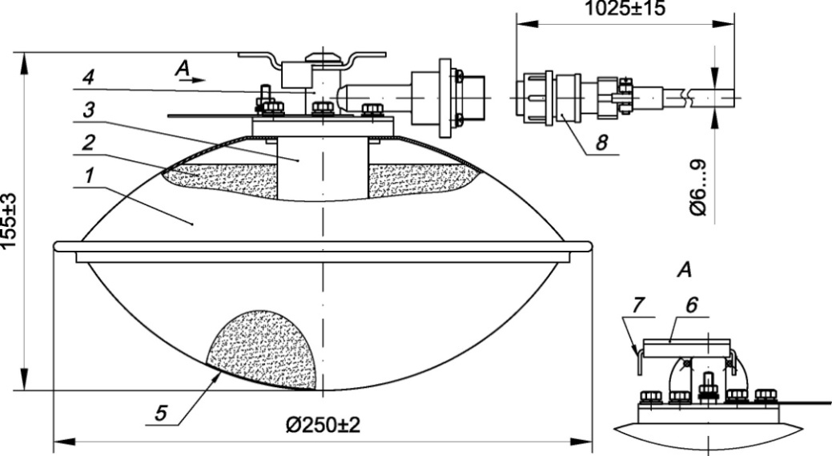

Рис.1 Устройство модуля МПП(р)-2,5-И-ГЭ-УХЛ3.1 «Буран-2,5взр».

4.2. Срабатывание модуля происходит следующим образом: при подаче импульса тока в цепь электрического пуска модуля запускается генератор газа, происходит интенсивное газовыделение, что приводит к нарастанию давления внутри корпуса; в момент достижения внутри корпуса давления разрушения мембраны последняя разрушается по насечкам (мембрана отгибается в виде лепестков) без образования осколков, и под действием энергии сжатых газов огнетушащий порошок импульсно выбрасывается в зону горения.

4.3. Модули могут работать в составе автоматических установок пожаротушения и приводиться в действие с помощью соответствующих сигнально-пусковых устройств, и (или) установок пожарной сигнализации, и (или) кнопкой ручного пуска.

4.4. Нормальным режимом работы модуля является режим ожидания сигнала на тушение возгорания.

4.5. Уровень взрывозащиты модуля (электрооборудование повышенной надежности против взрыва) достигается применением видов взрывозащиты «защита вида е» по ГОСТ Р 51330.8, «герметизация компаундом (m)» по ГОСТ Р 51330.17 (см. рис. 5), а так же выполнением общих технических требований к взрывозащищенному электрооборудованию по ГОСТ Р 51330.0, ГОСТ Р 51330.13, ГОСТ Р 52350.14, гл. 7.3 ПУЭ и выполнением требований ТУ 4854-004-40302231-97.

4.5.1. Взрывозащита электрооборудования «защита вида е» по ГОСТ Р 51330.8 обеспечивается:

– ограничением температуры нагрева наружной поверхности корпуса модуля при срабатывании (не более 200°С);

– соединением токоведущих частей, длительно сохраняющим надежный контакт, исключающий возникновение дуговых разрядов, искрение и нагрев выше допустимой нормы;

– электрическими зазорами и путями утечки в соответствии с требованиями ГОСТ Р 51330.8;

– применением электрического разъема, выполненного из трекингостойкого электроизоляционного материала;

4.5.2. Взрывозащита «герметизация компаундом (m)» по ГОСТ Р 51330.17 обеспечивается заливкой мест присоединения проводов к электрическому разъему заливочным компаундом соответствующим требованиям ГОСТ Р 51330.0.

4.5.3. Выполнение общих технических требований к взрывозащищенному электрооборудованию по ГОСТ Р 51330.0, ГОСТ Р 51330.13, ГОСТ Р 52350.14, гл. 7.3 ПУЭ обеспечивается:

– степенью защиты IР54 по ГОСТ 14254 оболочки корпуса модуля;

– герметизацией ввода проводников устройства запуска в корпус модуля;

– наличием огнетушащего порошка в корпусе модуля;

– высокой степенью механической прочности оболочки по ГОСТ Р 51330.0 (требование распространяется на все узлы модуля, кроме разрушаемой мембраны);

– отсутствием деталей оболочки, изготовленных из легких сплавов и материалов, содержащих по массе более 7,5% магния;

– отсутствием деталей оболочки, изготовленных из неметаллических материалов, и ограничением площади поверхности пломбовых наклеек и этикеток (не более 100 см²) в соответствии с требованиями ГОСТ Р 51330.0 и ГОСТ Р 52274;

– применением наружного заземляющего зажима, выполненного по ГОСТ 21130;

– нанесением на корпусе модуля предупредительной надписи «ОТКРЫВАТЬ, ОТКЛЮЧИВ ОТ СЕТИ»;

– выполнением требований к подключению и способам прокладки кабеля (см. п.5.4);

– соблюдением условий безопасной эксплуатации, обусловленных знаком «Х» после маркировки взрывозащиты (см. п.8.3).

1. **ТРЕБОВАНИЯ БЕЗОПАСНОСТИ**

5.1. Для безопасной эксплуатации к работе с модулем допускаются лица несущие за него ответственность, изучившие руководство по эксплуатации, аттестованные и допущенные приказом администрации предприятия к работе.

5.2. При уборке огнетушащего порошка в случае несанкционированного (случайного) или штатного срабатывания модуля (модулей) необходимо соблюдать меры предосторожности, предупреждать попадание порошка в органы дыхания и зрения. В качестве индивидуальных средств защиты следует использовать противопылевые респираторы (ГОСТ 12.4.028), защитные очки типа Г (ГОСТ 12.4.013), резиновые перчатки (ГОСТ 20010) и спецодежду. Допускается применение других защитных средств с защитными свойствами не ниже указанных.

Собирать огнетушащий порошок следует в полиэтиленовые мешки или другие водонепроницаемые емкости. Дальнейшую утилизацию собранного огнетушащего порошка осуществлять согласно инструкции «Утилизация и регенерация огнетушащих порошков» М; ВНИИПО, 1988г, 25 стр.

5.3. Выбрасываемый модулем при срабатывании огнетушащий порошок не оказывает вредного воздействия на одежду человека, не вызывает порчу имущества и легко убирается пылесосом.

5.4. При проектировании электрических линий запуска модуля (модулей) следует предусмотреть меры, исключающие возникновение токов наводок, которые могут привести к несанкционированному запуску модуля.

Соединительные кабели и способы их прокладки должны соответствовать требованиям ГОСТ Р 51330.13, ГОСТ Р 52350.14, гл.7.3 ПУЭ.

5.5. Корпус модуля должен быть надежно заземлен.

5.6. Подключение модуля к приборам управления системы запуска осуществлять после прочного закрепления его на объекте и завершения комплекса пусконаладочных работ по всей системе противопожарной автоматики при отключенном источнике электропитания системы.

5.7. Проверку цепи запуска модулей проводить током не более 0,05 А.

5.8. Запрещается:

1. Подключать модуль к любым источникам электропитания до его штатного монтажа на объекте.
2. Выполнять любые ремонтные работы при подключенном к электрической цепи запуска модуле.
3. Производить сварочные или огневые работы около модуля на расстоянии менее 2-х метров.
4. Хранить и размещать модуль вблизи нагревательных приборов, где температура может превысить 50 ºС и в местах, не защищенных от попадания прямых солнечных лучей.
5. Подвергать модуль ударам, приводящим к деформации корпуса и его разгерметизации.
6. Эксплуатировать модуль при повреждениях корпуса, мембраны, корпуса активатора и пускового кабеля.
7. Размещать между модулем и защищаемой площадью экранирующие предметы.
8. Проводить любые испытания модулей без согласования с предприятием-изготовителем.

5.9. Элемент строительной конструкции, на который крепится модуль, должен выдерживать статическую нагрузку не менее 18 кг.

1. **ПОДГОТОВКА МОДУЛЯ К РАБОТЕ И РАЗМЕЩЕНИЕ НА ОБЪЕКТЕ**

6.1. Вынуть модуль из упаковки и произвести визуальный осмотр на предмет выявления дефектов корпуса, мембраны и целостности пломбовых наклеек. Проверить комплектность.

Перед установкой повращать вручную модуль (2-4 оборота) вокруг вертикальной оси, чтобы уровень порошка в нем занял горизонтальное положение.

– Во избежание повреждения мембраны категорически запрещается укладывать модуль на любую поверхность с опорой на мембрану.

– Модуль не предназначен для установки на стенах помещения.

6.2. Закрепить кронштейн на верхней части (потолке) защищаемого объекта (см. рис.2.1). С помощью крепежных элементов, входящих в комплектацию модуля подвесить и закрепить модуль. Свободный конец чеки загнуть на угол не менее 80º (см. рис.2.2).

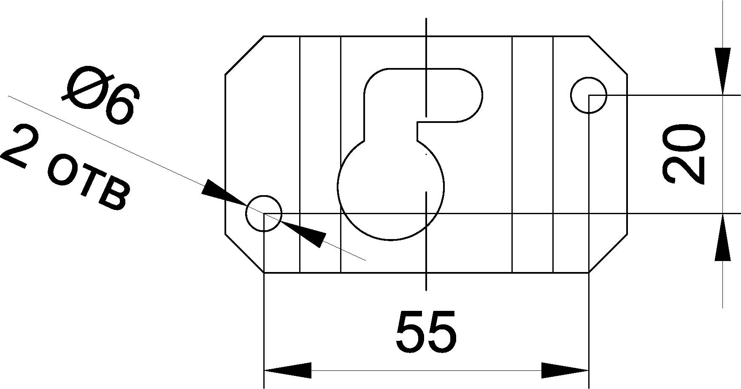

Рис.2.1 Координаты отверстий крепления кронштейна модуля.

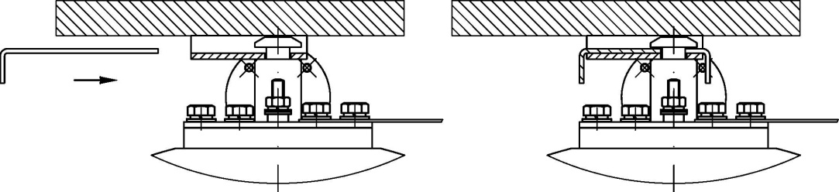

Рис.2.2 Схема крепления модуля.

6.3. Подключить пусковой кабель к системе запуска модуля, используя соединительные коробки, соединители электрические и т.п., соответствующие классу взрывоопасной зоны, или применяя другие виды соединения проводов согласно требованиям ГОСТ Р 51330.13, ГОСТ Р 52350.14, гл.7.3 ПУЭ.

Технические требования к разделке кабеля по ГОСТ 23587, вариант 2.1. Размер ступени от 4 до 6 мм.

Схема подключения модуля к шлейфу пуска см. рис.3.

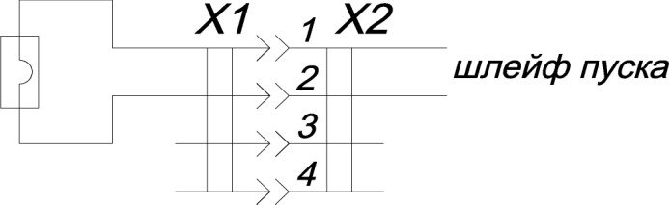

Рис 3. Схема подключения модуля к шлейфу пуска.

6.4. В случае защиты одного объекта несколькими модулями они размещаются равномерно по площади потолка или верхней части защищаемого объекта.

Масштабное изображение конфигурации распыла порошка, в которой достигается тушение, приведено на рис.4.

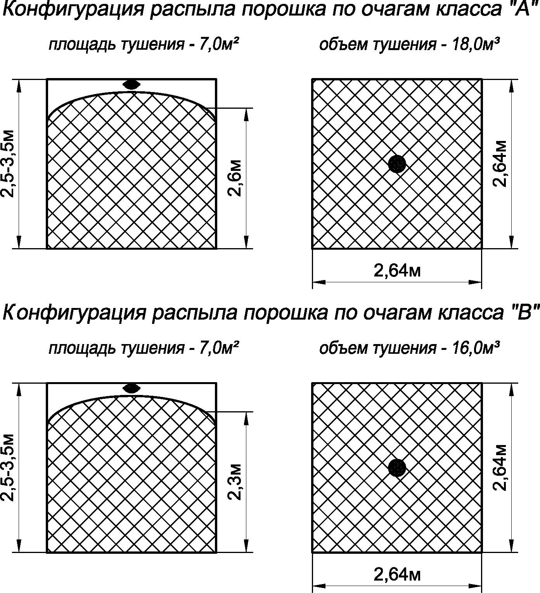

Рис.4 Масштабное изображение конфигурации распыла огнетушащего порошка.

1. **ТЕХНИЧЕСКОЕ ОБСЛУЖИВАНИЕ**

7.1. Специального технического обслуживания не требуется.

7.2. Один раз в три месяца внешним осмотром проверяется заземление, отсутствие на мембране трещин, сквозных отверстий, вмятин диаметром более 15 мм. При обнаружении указанных дефектов модуль необходимо заменить.

7.3. Корпус модуля необходимо периодически (не менее, чем один раз в шесть месяцев) очищать от пыли и грязи увлажнённой ветошью.

7.4. Проверка качества огнетушащего порошка в течение всего срока службы не требуется.

7.5. Модуль является изделием разового использования. После срабатывания модуль порошкового пожаротушения подлежит списанию и утилизации.

1. **МЕРЫ ПО СОХРАНЕНИЮ СРЕДСТВ ВЗРЫВОЗАЩИТЫ ПРИ МОНТАЖЕ, ЭКСПЛУАТАЦИИ И РЕМОНТЕ**

8.1. Монтаж и эксплуатация модулей взрывозащищенного исполнения должны производиться в соответствии с требованиями разделов 5, 6, 7 и 8 настоящего Руководства по эксплуатации, ГОСТ Р 51330.13, ГОСТ Р 51330.16, ПБ 08-624-03.

8.2. В связи с тем, что модули не подлежат ремонту и при эксплуатации не разбираются, в проверках средств взрывозащиты они не нуждаются, и обеспечение средств взрывозащиты гарантируется изготовителем при соблюдении потребителем требований условий транспортирования и хранения.

8.3. При эксплуатации модулей необходимо соблюдать особые условия безопасной эксплуатации, обусловленные знаком «Х» после маркировки взрывозащиты:

8.3.1. Модули следует оберегать от падений и ударов. При случайном падении с высоты выше 3 м на любое основание модуль подлежит уничтожению.

8.3.2. Модули при эксплуатации должны быть заземлены.

8.3.3. Подключение кабеля производить при обесточенной линии инициирования.

8.3.4. ЗАПРЕЩАЕТСЯ эксплуатация при повреждениях корпуса и мембраны, при нарушенных пломбовых наклейках.

8.3.5. ЗАПРЕЩАЕТСЯ повторное использование модуля (перезарядка). Модуль является изделием разового использования.

8.3.6. ЗАПРЕЩАЕТСЯ вскрывать модуль во взрывоопасной зоне.

8.3.7. ЗАПРЕЩАЕТСЯ при демонтаже сработавшего модуля браться за него голыми руками ранее, чем через 20 минут после срабатывания т.к. температура на отдельных участках корпуса может превышать 85ºС.

8.3.8. Модули могут применяться во взрывоопасных средах при наличии сертификата или заключения организации, уполномоченной проводить испытания и сертификацию или выдавать заключения на технические устройства, содержащие взрывчатые вещества и материалы или пиротехнику для взрывоопасных сред.

1. **ХРАНЕНИЕ И ТРАНСПОРТИРОВАНИЕ**

9.1. Модули транспортируются в упаковке предприятия-изготовителя. Допускается транспортирование модулей всеми видами транспорта на любое расстояние в соответствии с "Правилами перевозки грузов…", действующими на соответствующем виде транспорта.

9.2. Транспортирование упакованных модулей должно осуществляться в закрытых транспортных средствах. Пакетирование производить исходя из требований ГОСТ 26663 и ГОСТ 24597.

9.3. Транспортирование модулей воздушным транспортом допускается только в герметичных отсеках самолетов.

9.4. При транспортировании и хранении модулей должны быть обеспечены условия, предохраняющие их от механических повреждений, нагрева, попадания на них прямых солнечных лучей, атмосферных осадков, от воздействия влаги и агрессивных сред.

9.5. Хранение модулей допускается в крытых не отапливаемых складских помещениях при температуре от минус 50ºС до плюс 50ºС.

1. **ГАРАНТИЙНЫЕ ОБЯЗАТЕЛЬСТВА**

10.1. Предприятие-изготовитель гарантирует соответствие модуля требованиям технических условий при соблюдении потребителем условий транспортирования, хранения и эксплуатации.

10.2. Назначенный срок эксплуатации модуля устанавливается 10 лет и исчисляется с момента принятия модуля отделом технического контроля предприятия-изготовителя.

10.3. Гарантийный срок хранения модуля - 5 лет с момента изготовления модуля.

10.4. Гарантийный срок эксплуатации модуля - 2 года с момента установки на объекте (продажи через розничную сеть) в пределах гарантийного срока хранения.

10.5. Предприятие гарантирует устранение неисправностей, выявленных потребителем во время гарантийного срока эксплуатации, в течение месяца с момента получения сообщения при условии целостности пломбовых наклеек.

1. **СВИДЕТЕЛЬСТВО О ПРИЁМКЕ**

Модуль порошкового пожаротушения МПП(р)-2,5-И-ГЭ-УХЛ3.1 «Буран-2,5взр»

заводской № , соответствует техническим условиям ТУ 4854-004-40302231-97 с изм.5 и признан годным для эксплуатации.

Дата выпуска ОТК

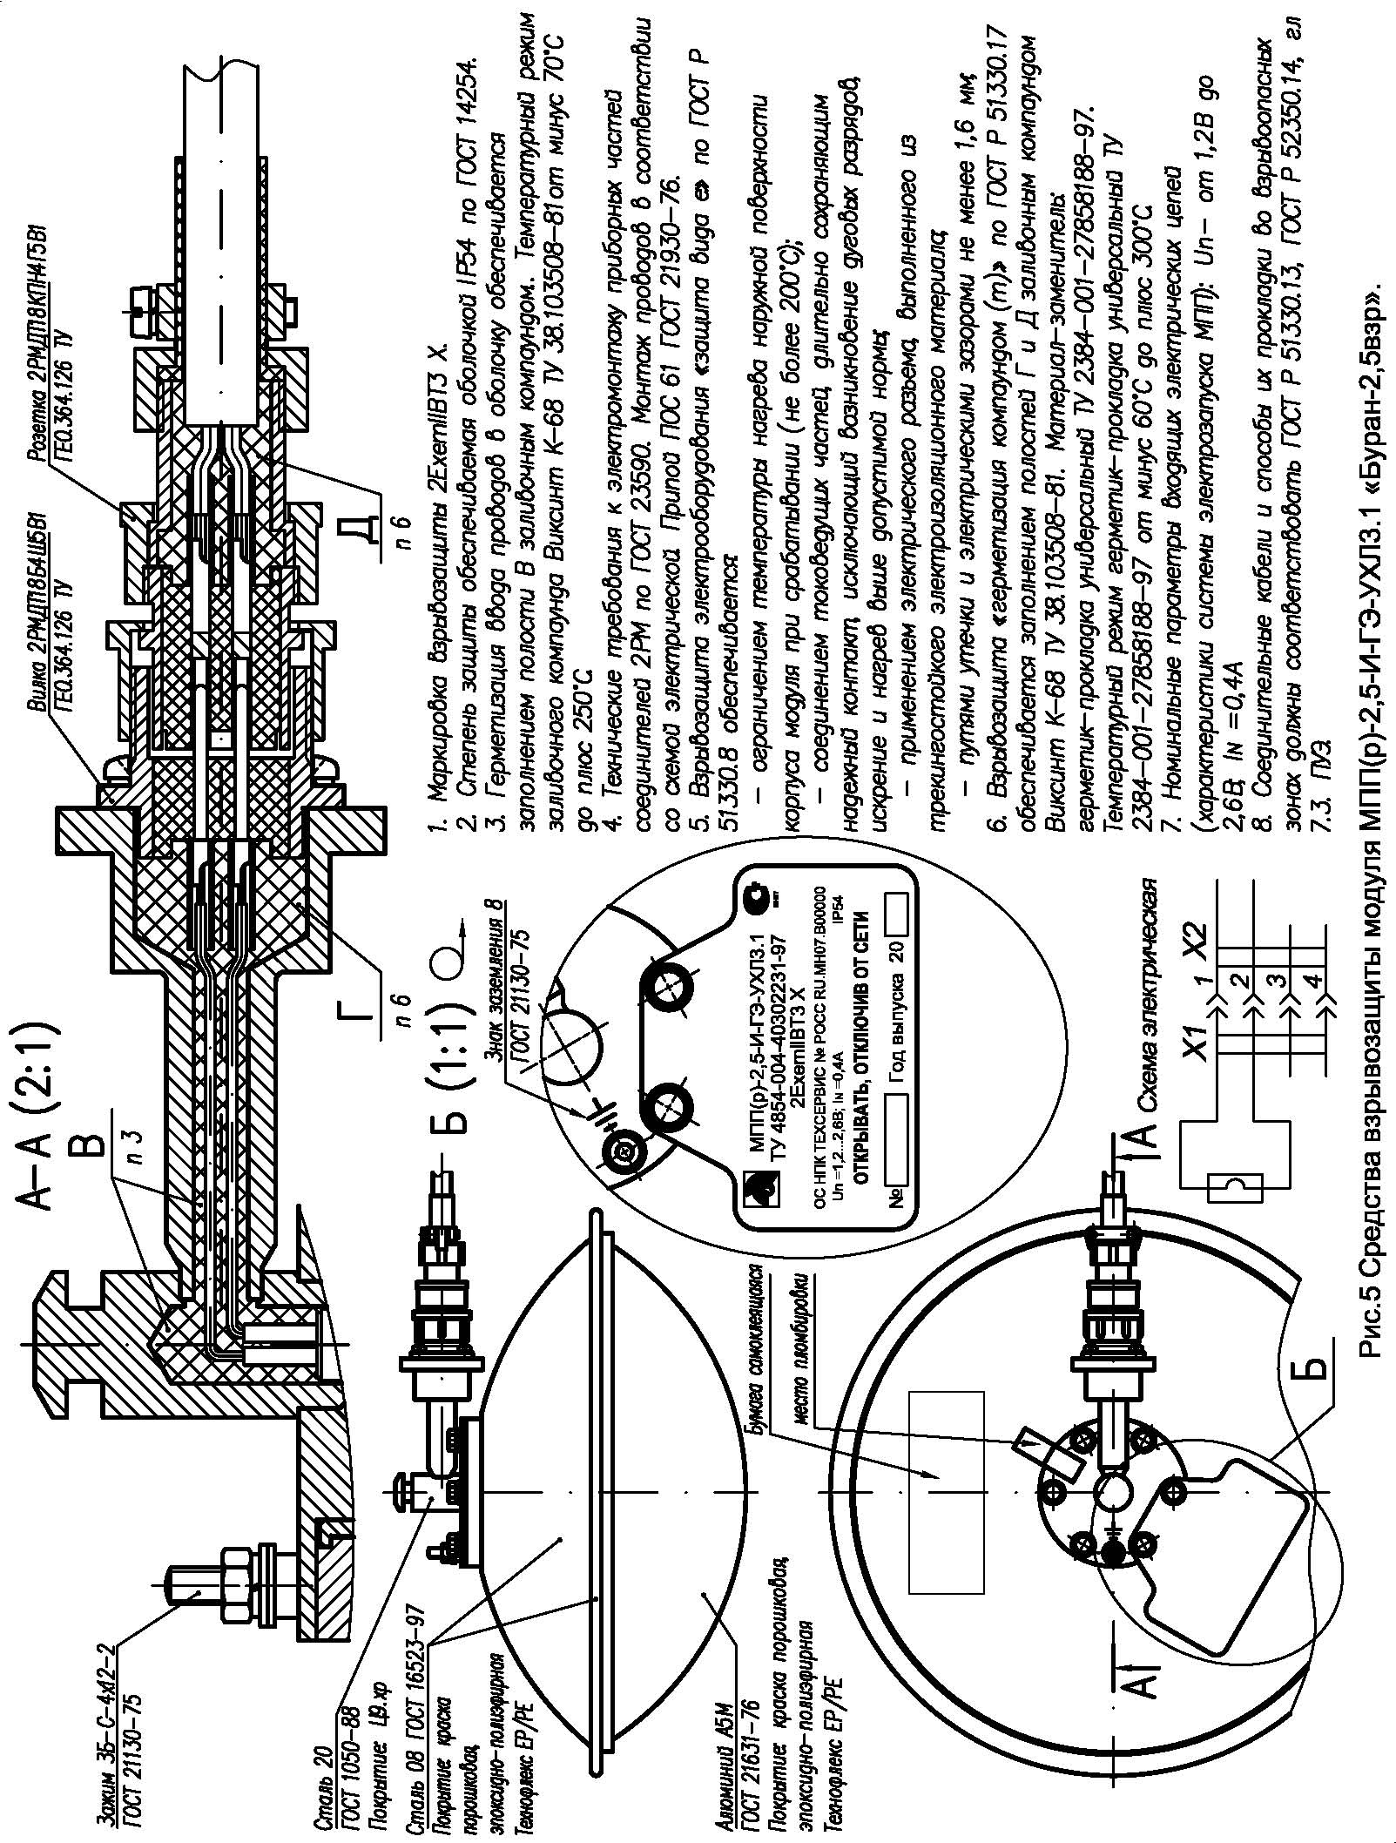

ПРЕДПРИЯТИЕ – ИЗГОТОВИТЕЛЬ:

ООО «Эпотос® - К»

613046, г. Кирово-Чепецк, ул. Рудницкого, д.29

По эксклюзивному договору для:

ООО «СервисЭПОТОС»

ООО «ИНЖТЕХСЕРВИС»

127566, Москва, а/я 34

101000, г. Москва, Мясницкая, д.30/1/2 стр.2

Доп. офис: 127566, г. Москва, Высоковольтный проезд, д.1 стр.49

Тел.: (495) 788-5414, 916-6116.

Факс: (495) 788-3941.

www.epotos. ru info@epotos.ru